1. 需求分析

教师打开手工考勤，然后将缺勤、迟到、早退的学生记录到系统里面即可，系统将其他人默认记录为出勤。把考勤看成考勤控制类对象 操作 文件对象的过程。

1. 用例描述

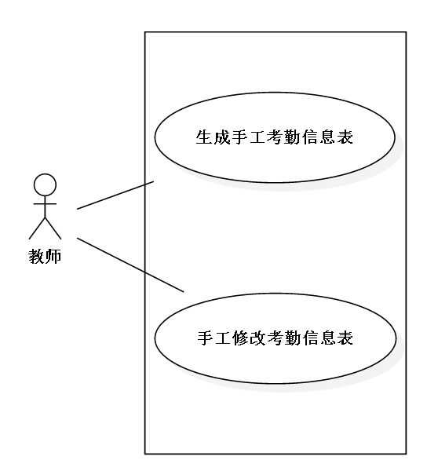

用例图

简要描述：教师通过选择手工考勤功能实现自动创建手工考勤detail文件，并可以直接选择修改某一此考勤的detail文件。

前置条件：教师登录系统；  
基本事件流：

1 教师打开手工考勤按钮

2 系统提示教师输入课程号

3 系统提示完成手工考勤，并提示教师修改手工考勤部分学生的考勤结果。

4 教师输入要修改的学生的学号，以及要修改的结果。

5 系统提示修改完成  
备选流

1 教师点击手工修改考勤信息表

2 教师输入要修改的学生的学号，以及要修改的结果。

3 系统提示修改完成  
异常事件流：

1 教师输入信息有误，提示输入错误返回上一层菜单  
后置条件：

无。

三、概要设计

## ①数据结构设计

○Records类

○TeacherRecords类

○StudentRecords类

○CourseRecord类

○SumRecord类

○DetailRecord类

○SeqRecord类

○InternalFiles类

○TeacherFile类

○StudentFile类

○CourseFile类

○SumFile类

○DetailFile类

○SeqFile类

○Checkin类

○ManCheckin类

## ②流程设计

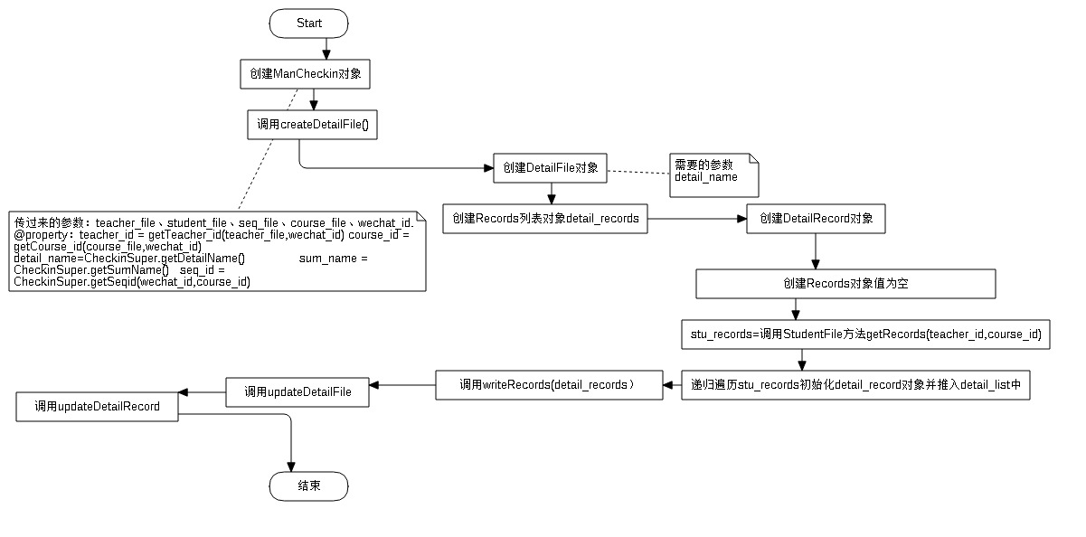四、详细设计

detail

## ①功能描述

采用字典reader和字典writer存取数据。将数据存到相应的实体类对象数组里面。然后控制类操作数组来完成数据的增删改查。最后将实体类对象数组写入文件。

## ②函数设计

//TODO

http

人月神话

软件工程

编程珠玑

重构----

星期五：

文档的完善和代码的完善

星期日：

时间窗口

全局队列的维护